Ime i prezime:
Razred:
Datum

RAST, RAZVOJ I RAZMNOŽAVANJE
Životna razdoblja čovjeka
Motivacijski sadržaj

Promotri slike. Uz pomoć „oluje ideja“ napiši što više pojmova kojima možeš opisati slike.
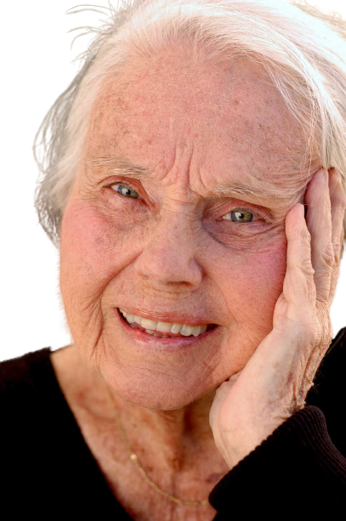
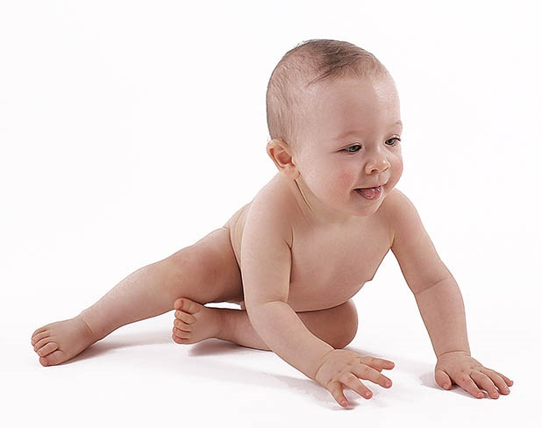

__________________________________________________________________________________________________________________________________________________________________________________________________________________________________________________________________________________________________________________________________________________________________________________________________________________

Izvor sadržaja – udžbenik

Pročitaj tekst u udžbeniku od 36. do 39. stranice, odlomak Životna razdoblja čovjeka i napravi umnu mapu.
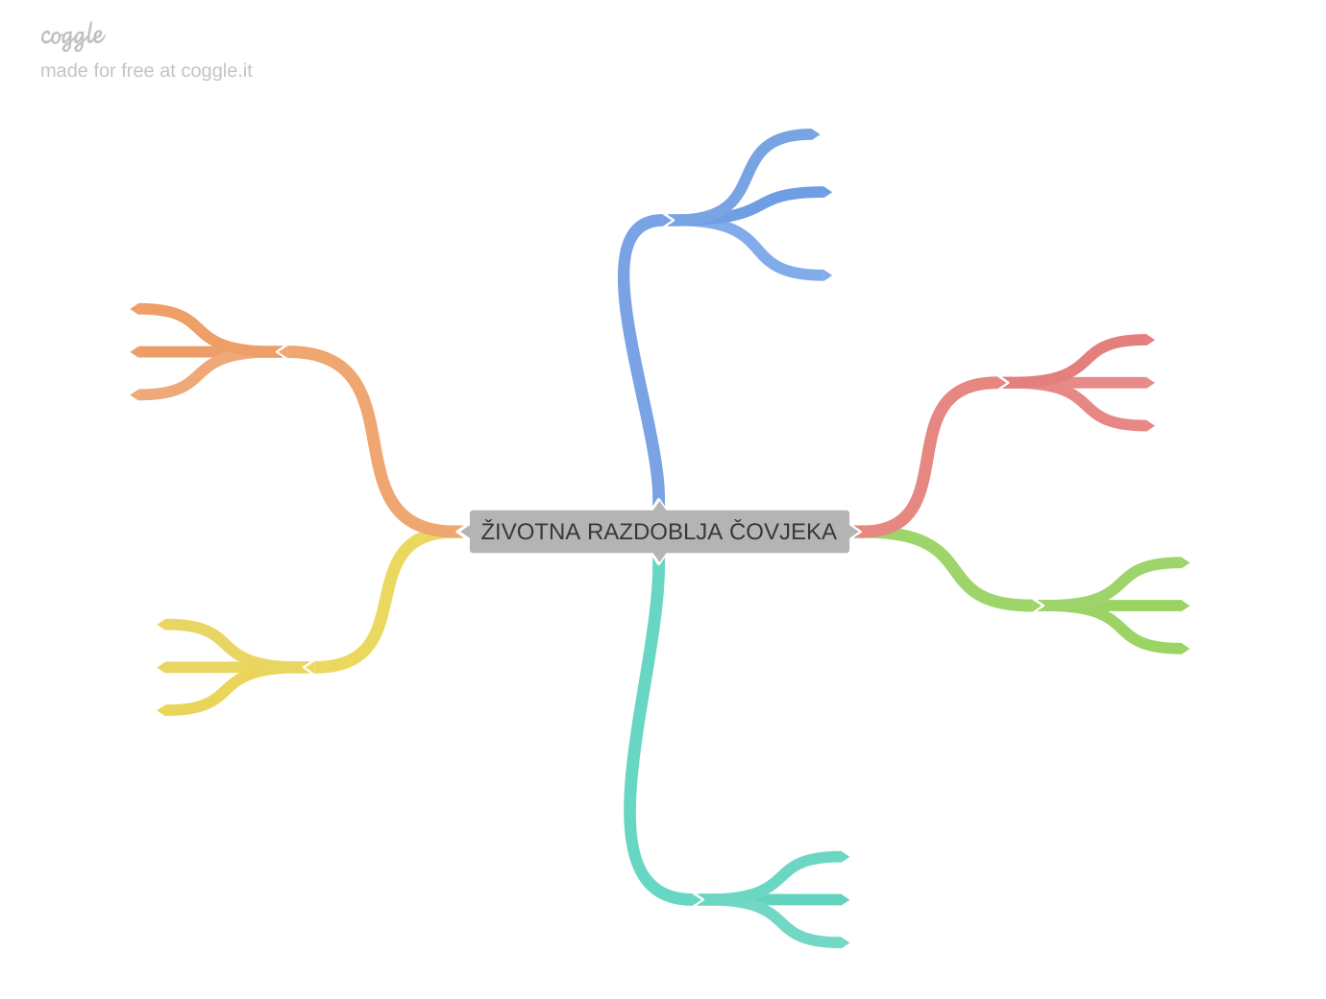

Izvor sadržaja – radna bilježnica
Riješi u radnoj bilježnici 8. zadatak na 33. stranici.
Izvor sadržaja – dodatni digitalni sadržaj

Riješi kviz Životna razdoblja čovjeka.
IZLAZNA KARTICA
U priloženu tablicu zabilježi 3 činjenice o obrađenoj temi za koje smatraš da ih znaš i možeš objasniti, 2 činjenice za koje smatraš da ih djelomično znaš i 1 činjenicu za koju smatraš da još uvijek ne znaš.

